OPTIMASI FORMULASI BREAKFAST MEAL FLAKES (PANGAN SARAPAN) BERBASIS TEPUNG KOMPOSIT UMBI TALAS (Colocasia esculenta), KACANG HIJAU (Phaseolus radiatus L), DAN DAUN BLACK MULBERRY (Morus nigra) MENGGUNAKAN DESIGN EXPERT METODA RESPONSE SURFACE METHOD

ARTIKEL

Diajukan untuk Memenuhi Syarat kelulusan Sidang Sarjana
Program Studi Teknologi Pangan

Oleh:
Angga Nugraha
123020118

PROGRAM STUDI TEKNOLOGI PANGAN
FAKULTAS TEKNIK
UNIVERSITAS PASUNDAN
BANDUNG
2017

OPTIMASI FORMULASI BREAKFAST MEAL FLAKES (PANGAN SARAPAN) BERBASIS TEPUNG KOMPOSIT UMBI TALAS (Colocasia esculenta), KACANG HIJAU (Phaseolus radiatus L), DAN DAUN BLACK MULBERRY (Morus nigra) MENGGUNAKAN DESIGN EXPERT METODA RESPONSE SURFACE METHOD

Angga Nugraha *), Dr. Ir. Hasnelly, MSIE **), dan Dr. Ir. Yusman Taufik, MP ***)

ABSTRACT
The purpose of this study is to determine the optimal formulation of breakfast meals flakes with taro tuber compost flour, green beans, and black mulberry leaves based using design expert program and response surface method so that it can be accepted chemically and organoleptically and in accordance with standards determined by SNI.
The research is conducted in two stages: preliminary research which is divided into five stages, namely black mulberry leaves flouring with blanching process and without blanching process, Bogor taro flouring, raw material nutrient test, determination of fixed and change variable, and determination of chemical response and organoleptic. The main research conducted is the optimization of the formulation by using design expert 7.0 and response surface method. The response in this research is chemical response in the form of analysis of protein, carbohydrate, and value of antioxidant activity and organoleptic response including aroma, taste, texture, and color.
The optimal formulation of breakfast meals flakes with taro tuber composit flour, green beans, and black mulberry leaves based from 14 offered formulations yielded 1 optimal formulation based on desirability value which showed the value 1 was taro flour 25,19%, green beans flour 19,81%, black mulberry leaves flour 5%, and other ingredients which were fixed variables such as sugar 14%, salt 1%, skim milk 5%, and water 30%. The formulation has been predicted by the program with the protein content 10,49% and carbohydrate content 70%.
Keywords: Breakfast Meals Flakes, Design Expert, Response Surface Methodology

I PENDAHULUAN

Flakes merupakan bentuk pertama dari produk sereal siap santap. Secara tradisional, pembuatan produk flakes dilakukan dengan mengukus biji serealia yang sudah dihancurkan (kurang lebih sepertiga dari ukuran awal biji) pada kondisi bertekanan selama dua jam atau lebih lalu dipipihkan di antara dua rol baja, setelah itu dikeringkan dan di panggang pada suhu tinggi (Hildayanti, 2012).
Flakes termasuk kedalam kategori sereal siap saji. Flakes biasanya dibuat dari gandum utuh atau bagian dari biji jagung melalui proses pengolahan tertentu sehingga mendapatkan bentuk bagian-bagian flakes. Menurut Lawess (1990), flakes merupakan salah satu bentuk dari produk pangan yang menggunakan bahan pangan serealia seperti beras, gandum atau jagung. Flakes digolongkan kedalam jenis makanan sereal siap santap yang telah dioalah dan direkayasa menurut jenis dan bentuknya.
Produk pangan sarapan merupakan produk pangan yang relatif mahal di daerah tropis, karena kebanyakan menggunakan gandum impor yang tidak ditanam di daerah tropis. Oleh karena itu, telah dilakukan berbagai usaha untuk mencari substitusi tepung gandum atau terigu dengan tepung yang menggunakan bahan-bahan lokal sehingga dapat menurunkan impor gandum (Hugo et al., 2000; Giami et al., 2004). Konsumsi tepung terigu dapat dikurangi dengan menggunakan tepung talas sebagai bahan baku produk flakes.
Umbi-umbian merupakan sumber karbohidrat yang penting sebagai penghasil energi di daerah tropis dan subtropis .Salah satu sumber daya pangan lokal yang dapat dijadikan alternatif dalam pengembangan pangan sarapan adalah umbi talas (Colocasia esculenta). Jumlah produksi talas belum tercatat secara nasional, namun Bogor yang merupakan sentra utama penghasil umbi talas mampu memproduksi talas sebanyak 57 ribu ton per tahun (Kementerian Perdagangan RI 2013).
Bagian tanaman talas berupa umbi berpotensi sebagai sumber karbohidrat yang cukup tinggi, yaitu sebesar 23,79 g per 100 g talas mentah (Depkes, 2003). Selain itu, umbi talas juga mengandung lemak, vitamin, dan mineral walaupun dalam jumlah sedikit. Vitamin yang terkandung pada umbi talas adalah vitamin A, B1, dan sedikit vitamin C (Muchtadi dan Sugiyono, 1992). Umbi talas juga mengandung mineral Ca sebesar 28 mg dan mineral P sebesar 61 mg per 100 g talas mentah. Mineral ini penting bagi pertumbuhan tulang dan gigi.
Umbi talas sebagai bahan pangan telah banyak dimanfaatkan, baik itu untuk kebutuhan sehari-hari seperti sebagai makanan pokok pengganti nasi, direbus atau digoreng langsung tanpa pengolahan lebih lanjut, home industry seperti dibuat keripik dan dodol, ataupun dibuat sebagai pangan alternatif seperti dibuat menjadi tepung sebagai subtitusi tepung tapioka.
Umbi talas sebagai bahan baku pati dalam pembuatan flakes dapat dilakukan dengan cara dikombinasikan dengan tepung lain untuk meningkatkan nilai gizinya serta memberikan nilai tambah untuk bahan-bahan tersebut. Kandungan protein dalam talas tergolong rendah, oleh karena itu diperlukan bahan lain yang digunakan untuk menambah kekurangan dari talas. Bahan lain yang digunakan adalah tepung kacang hijau. Kacang hijau memiliki kadar protein yang tinggi (22.2%) dalam 100 g bahan dan kaya akan asam amino lisin (Suprapto dan Sutarman, 2005).
Melihat data dari Badan Pusat Statistik (BPS) pada tahun 2015 produksi kacang hijau tingkat nasional mencapai angka 271.463 ton dengan sentra utama produksi berada di Jawa Tengah. Diversifikasi olahan pangan berbasis kacang hijau sampai saat ini masih sangat kurang. Kacang hijau secara tradisional baru dimanfaatkan menjadi berbagai olahan seperti bubur, bahan pengisi bakpia, sari minuman kacang hijau. Selain itu kacang hijau juga dimanfaatkan menjadi tepung kacang hijau karena proteinnya tinggi dan juga karbohidrat patinya mudah dicerna, sehingga baik sebagai bahan makanan bayi dan juga dewasa. Namun demikian masih banyak peluang untuk memanfaatkan kacang hijau menjadi suatu produk olahan pangan lainnya sehingga dapat memberikan banyak pilihan kepada konsumen (Rahman dan Agustina, 2010).
Diversifikasi terhadap suatu produk pangan perlu dilakukan untuk lebih meningkatkan potensi gizi dan senyawa aktif yang terkandung dalam produk pangan tersebut sehingga produk tersebut akan mempunyai nilai tambah baik dari segi citarasa maupun manfaatnya dalam menjaga kesehatan tubuh manusia.
Murbei memiliki aktivitas biologi sebagai antidiabetes, antioksidan, dan antiradang. Murbei pun mengandung vitamin, mineral, dan banyak antosianin. Selain digunakan untuk makanan, buah, daun, dan kulit batang diketahui telah digunakan sebagai pengobatan tradisional di Turki selama bertahun-tahun (Yigit, 2008).
Morus nigra merupakan nama latin dari tumbuhan murbei hitam atau black mulberry. Tumbuhan ini memiliki nilai ekonomis yang tinggi, karena daunnya merupakan pakan utama bagi ulat sutra. Telah dilaporkan bahwa senyawa turunan fenol merupakan kandungan utama genus Morus, diantaranya adalah dari kelompok stilben, 2-arilbenzofuran dan flavonoid (Ferlinahayati, 2008).
Kajian fitokimia dari M. nigra juga telah dilaporkan oleh beberapa peneliti sebelumnya. Beberapa senyawa yang telah diisolasi dari tumbuhan ini adalah morunigrol dari kulit batang (Wang, 2008). Kuwanon C, morusin, kuwanon L dan kuwanon O dari kulit akar (Ferrari, 1999). Dan isokuersitrin dari daun (Muntean, 2003).
Produksi tanaman black mulberry yang sering dimanfaatkan adalah bagian daunnya. Daun mulberry banyak dimanfaatkan sebagai makanan ulat sutera namun masih jarang digunakan untuk pembuatan produk pangan (Samsijah, 1992). Daun mulberry berpotensi baik sebagai sumber pakan alternatif karena kandungan proteinnya cukup tinggi yaitu sebesar 20,4%. Selain kandungan gizi yang cukup lengkap, daun mulberry juga diketahui memiliki nilai komponen fenol yang tinggi. Daun mulberry dilaporkan kaya akan kandungan flavonoid yang memiliki aktivitas biologis yang termasuk dalam hal aktivitas antioksidan.
Antioksidan merupakan senyawa-senyawa pemberi elektron, sedangkan dalam pengertian biologis antioksidan merupakan molekul atau senyawa yang dapat meredam aktivitas radikal bebas dengan mencegah oksidasi sel (Syahrizal, 2008). Terdapat banyak bahan alami yang mengandung antioksidan salah satunya terdapat pada tanaman mulberry.
Program linier adalah suatu cara yang dapat digunakan untuk memecahkan permasalahan yang berhubungan dengan optimasi linier (nilai maksimum atau nilai minimum). Aplikasi program linier yang digunakan adalah Design Expert 7.0. Program ini dapat digunakan untuk menyelesaikan masalah yang berhubungan dengan optimalisasi.
Pengembangan formulasi menjadi hal yang sangat penting sehingga dapat menghasilkan produk pangan yang dapat diterima oleh masyarakat. Pencampuran bahan-bahan dalam formulasi akan mempengaruhi karakteristik mi kering produk yang dihasilkan. Optimalisasi formulasi adalah penentuan formulasi optimal berdasarkan respon yang diteliti.Optimasi dapat juga dijelaskan sebagai suatu kumpulan formula matematis dan metode numerik untuk menemukan dan mengidentifikasikan kandidat terbaik (Sahid, 2015).

II BAHAN DAN METODE PENELITIAN

2.1. Bahan dan Alat Penelitian
Bahan yang akan digunakan untuk pembuatan Flakes berbasis tepung komposit umbi talas, kacang hijau, dan daun black mulberry terdiri dari umbi talas bogor yang diperoleh dari petani di daerah Cipanas Bogor yang kemudian dilakukan penepungan, tepung kacang hijau varietas vima merek Naturales, daun black mulberry yang didapat dari daerah Cibodas Lembang yang kemudian dilakukan penepungan, susu skim bubuk, garam, gula, dan air.
Bahan kimia yang digunakan untuk analisis yaitu, larutan MeOH, larutan n-heksana, larutan etanol asetat, larutan DPPH, larutan H2SO4, aquades, larutan NaOH 30%, larutan HCL 0,01N, dan indikator PP.
Alat yang digunakan dalam pembuatan Flakes adalah cabinet dryer dengan spesifikasi, kapasitas 12 rak, pemanas listrik, dan distributor udara blower. Food Processor dengan kapasitas 500 gram, ayakan 80 mesh, timbangan digital dengan kapasitas 500 gram, plastik klip , sendok, spatula, baskom plastik, kitchen pasta noodle maker, pisau, loyang, pengukus dan oven.
Alat yang digunakan untuk pengujian kadar antioksidan yaitu, tabung reaksi 100 mm, vortex, volumetrik pipet 15 ml , dan spektrofotometer. Untuk pengujian kadar protein yaitu, labu kjehdal 1000 ml dan labu ukur 1000 ml. Untuk pengujian kadar karbohidrat menggunakan tabung reaksi 100 mm dan labu ukur 1000 ml.

2.2 Metode Penelitian
Penelitian yang dilakukan dibagi dalam dua tahap meliputi penelitian pendahuluan dan penelitian utama.

2.2.1 Penelitian Pendahuluan
Penelitian pendahuluan terbagi menjadi lima tahap, yaitu:
- Penepungan daun black mulberry dengan menggunakan proses blanching dan tidak menggunakan proses blanching kemudian dilakukan uji preference test. Tepung dengan nilai kesukaan tertinggi akan digunakan pada penelitian utama. Atribut yang diujikan adalah warna dan aroma.
- Penepungan talas bogor untuk bahan penelitian utama.
- Pengujian kandungan gizi pada bahan baku.
- Penentuan variabel berubah dan variabel tetap. Penentuan Respon
5) Penelitian pendahuluan tahap kelima yaitu penentuan respom kimia dan respon inderawi terhadap sejumlah formulasi breakfast meals flakes berbasis tepung komposit umbi talas, kacang hijau, dan daun black mulberry yang dihasilkan oleh program design expert (http://www.statease.com/software/dx-trial.html).

2.2.2. Penelitian Utama
Penelitian utama yang dilakukan yaitu optimalisasi formulasi. Penentuan formulasi ini dilakukan dengan menggunakan program pegolahan data statistik, yaitu software Design Expert 7.0 dengan menggunakan metode Response Surface.
Penenetuan formula optimum terdiri dari tahap pembutan rancangan formulasi, tahap formulasi, tahap analisis respon dan tahap optimasi. Pembuatan rancangan formulasi dilakukan menggunakan software Design Expert 7.0 dengan memasukan variabel berubah yang didapat dari penelitian pendahuluan dan menentukan nilai batasan dari variabel tersebut berdasarkan α = 1,68179.
Setelah penentuan batasan dari tiap variabel berubah maka selanjutnya nilai batasan tersebut dimasukan ke dalam software Design Expert 7.0 dengan metode Response Surface Central Composite Design untuk diacak.
Tabel 1. Variabel tetap flakes tepung komposit (%)
No | Bahan | Jumlah
1 | Gula | 14
2 | Garam | 1
3 | Susu skim | 5
4 | Air | 30
Total |  | 50

Tabel 2. Variabel berubah flakes tepung komposit (%)
No | Bahan | Batas bawah | Batas atas
1 | Tepung talas | 25 | 35
2 | Tepung kacang hijau | 10 | 20
3 | Tepung daun black mulbery | 5 | 15
Total variabel berubah |  | 50
Setelah dilakukan pengacakan kombinasi maka didapat 14 formulasi yang dapat dilihat pada tabel 3.
Tabel 3. Formulasi Flakes berbasis tepung komposit talas, kacang hijau, dan daun black mulberry (%) dari program Design Expert
No | A | B | C
1 | 25,00 | 10,00 | 15,00
2 | 25,00 | 17,86 | 7,14
3 | 35,00 | 10,00 | 5,00
4 | 28,44 | 13,27 | 8,31
5 | 26,88 | 11,46 | 11,66
6 | 30,30 | 14,70 | 5,00
7 | 26,89 | 16,55 | 6,57
8 | 25,00 | 20,00 | 5,00
9 | 30,33 | 10,00 | 9,67
10 | 25,00 | 15,04 | 9,96
11 | 31,90 | 11,59 | 6,51
12 | 30,55 | 10,00 | 9,45
13 | 32,45 | 11,59 | 5,96
14 | 25,46 | 13,55 | 10,99
Ket :
A = Tepung talas
B = Tepung kacang hijau
C = Tepung daun black mulberry
Pembuatan tepung ubi talas terdiri dari beberapa proses diantaranya: pencucian, curing, trimming, pengecilan ukuran, perendaman, penirisan, pengeringan, penghancuran, pengayakan.
Pembuatan tepung daun black mulberry terdiri dari beberapa proses diantaranya: pencucian, penirisan, blansing, pengeringan, penghancuran, pengayakan.
Untuk proses pembuatan Flakes diantaranya: pencampuran, pemipihan, pencetakkan, pengukusan, pemanggangan.

III HASIL DAN PEMBAHASAN

3.1. Hasil Penelitian Pendahuluan
3.1.1. Pembuatan Tepung Daun Black Mulberry
Tabel 4. Data statistik pengujian organoleptik tepung daun black mulberry
Kode sampel | Aroma | Warna | Skor
601 | 1 | 2 | 3
602 | 3 | 3 | 6
Berdasarkan data pengujian organoleptik diatas menunjukkan bahwa sampel dengan perlakuan blanching (Sampel 602) lebih disukai oleh panelis jika dibandingkan dengan sampel tanpa perlakuan blanching (sampel 601).

3.1.2. Pembuatan Tepung Umbi Talas
Pembuatan tepung talas bogor dilakukan dengan menggunakan bahan baku umbi talas bogor sebanyak 5 kg dan dikeringkan menggunakan cabinet dryer dan diayak menggunakan ayakan 80 mesh menghasilkan 1000g tepung umbi talas.

3.1.3. Pengujian Kandungan Gizi Pada Bahan Baku
Pengujian dilakukan pada bahan baku tepung talas dan tepung kacang hijau meliputi uji kandungan karbohidrat dan kandungan protein. Pengujian kadar karbohidrat menggunakan metode somogy-nelson dan pengujian kadar protein menggunakan metode kjehdal.

Tabel 5. Kandungan gizi pada bahan baku
Bahan baku | Karbohidrat (%) | Protein (%)
Tepung talas | 85,27 | 6,45
Tepung kacang hijau | 63,9 | 27,5

3.1.4. Penentuan Variabel Berubah dan Variabel Tetap
Variabel berubah pada pembuatan flakes tepung komposit adalah tepung umbi talas, tepung kacang hijau, dan daun black mulberry, sedangkan variabel tetap adalah gula, susu skim, garam, dan air.

3.1.5. Penentuan Respon Kimia dan Organoleptik
Tabel 6. Respon kimia dan oganoleptik flakes tepung komposit
Respon Kimia | Respon Organoleptik
Kadar Karbohidrat | Atribut Rasa
Kadar Protein | Atribut Warna
Kadar Antioksidan (formulasi Terpilih) | Atribut Aroma
 | Atribut Tekstur
Penentuan respon kimia pada pembuatan flakes tepung komposit yaitu kadar karbohidrat dan kadar protein, dan kadar antioksidan untuk formulasi terpilih. Sedangkan untuk respon organoleptik dipilih atribut rasa, warna, aroma, dan tekstur.

3.2. Hasil penelitian utama
3.2.1. Hasil Respon Kimia
3.2.1.1. Kadar Protein
Hasil analisis sidik ragam pada kadar protein flakes tepung komposit berbasis umbi talas, kacang hijau, dan daun black mulberry, A menyatakan tepung umbi talas, B menyatakan tepung kacang hijau, dan C menyatakan tepung daun black mulberry. Hubungan yang terdiri dari satu huruf dinamakan variabel tunggal menyatakan efek linear, sedangkan hubungan yang terdiri dari dua huruf dinamakan dua variabel yang menyatakan efek interaksi. Untuk bisa dinyatakan memiliki pengaruh yang signifikan, setiap hubungan harus memiliki nilai probabilitas p-value > F yang lebih kecil dari 0,05. Jika melihat dari ANAVA diatas tidak terdapat hubungan yang memberikan pengaruh signifikan baik itu hubungan linear, hubungan kuadratik, dan hubungan interaksi, namun secara keseluruhan model mempunyai pengaruh yang signifikan terhadap respon kimia protein. Untuk mengetahui gambaran pengaruh yang diberikan dari masing-masing hubungan tersebut, maka perlu melihat estimasi koefisien dari masing-masing hubungan.
Berikut merupakan koefisien dari tiap faktor yang terdapat dalam persamaan conded sebagai berikut :
Kadar protein = 9,55 + 0,39A + 0,42B + 0,48C + 0,39AB + 0,32 AC + 0,29 AC + 0,32A² + 0,29B² + 0,0C²
Semua faktor memberikan nilai positif terhadap respon kimia protein flakes tepung komposit berbasis umbi talas, kacang hijau, dan daun black mulberry baik itu hubungan linear, hubungan interaksi, dan hubungan kuadratik. Interaksi antara dua faktor dapat secara langsung menjustifikasi bahwa tanda positif pada estimasi koefisien selalu memberikan efek positif pada respon. Nilai positif estimasi koefisien pada hubungan interaksi juga menunjukan bahwa faktor tersebut merupakan interaksi sinergis, begitu juga sebaliknya untuk estimasi koefisien yang memiliki nilai negatif menunjukan bahwa interaksi antar dua faktor tersebut antagonis.
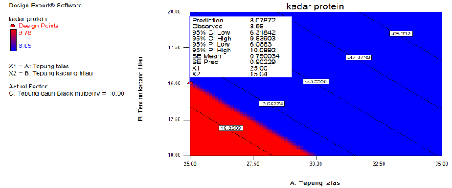
Grafik formulasi optimal respon kadar protein dapat dilihat pada gambar dibawah ini.
Gambar 1. Grafik 2D Formulasi Optimal berdasarkan Respon Kadar Protein

3.2.1.2. Kadar Karbohidrat
Hasil analisis sidik ragam pada kadar karbohidrat flakes tepung komposit berbasis umbi talas, kacang hijau, dan daun black mulberry, A menyatakan tepung umbi talas, B menyatakan tepung kacang hijau, dan C menyatakan tepung daun black mulberry. Hubungan (term) yang terdiri dari satu huruf dinamakan variabel tunggal menyatakan efek linear, sedangkan hubungan yang terdiri dari dua huruf dinamakan dua variabel yang menyatakan efek interaksi. Untuk bisa dinyatakan memiliki pengaruh yang signifikan, setiap hubungan harus memiliki nilai probabilitas p-value > F yang lebih kecil dari 0,05. Jika melihat dari ANAVA diatas tidak terdapat hubungan yang memberikan pengaruh signifikan baik itu hubungan linear, hubungan kuadratik, dan hubungan interaksi, namun secara keseluruhan model mempunyai pengaruh yang signifikan terhadap respon kimia kadar karbohidrat. Untuk mengetahui gambaran pengaruh yang diberikan dari masing-masing hubungan tersebut, maka perlu melihat estimasi koefisien dari masing-masing hubungan.
Kadar Karbohidrat = 2232,64 + 5527,69A + 456,41B + 2164,69C + 1646,69AB + 3355,58AC – 1711,34BC + 3359,59A² – 1711,75B²
Faktor-fakror yang memberikan nilai positif terhadap respon kadar protein terhadap produk flakes tepung komposit yang dihasilkan antara lain : efek linear tepung talas, efek linear tepung kacang hijau, efek linear tepung daun black mulberry. Sedangkan efek yang memberikan nilai negatif terhadap respon karbohidrat flakes tepung komposit yaitu: efek interaksi tepung kacang hijau dan daun black mulberry, dan efek kuadratik tepung kacang hijau.
Persamaan conded dan pengaruh masing-masing hubungan, baik hubungan tunggal, hubungan kuadratik, maupun hubungan interaksi pada kadar karbohidrat flakes tepung komposit menyatakan bahwa penggunaan bahan baku tepung talas, tepung kacang hijau, dan tepung daun black mulberry memberikan pengaruh signifikan terhadap kadar karbohidrat flakes tepung komposit, namum tidak ada faktor yang sangat signifikan. Sedangkan efek interaksi tepung kacang hijau tepung daun black mulberry memberi efek penurunan terhadap kadar karbohidrat flakes tepung komposit.
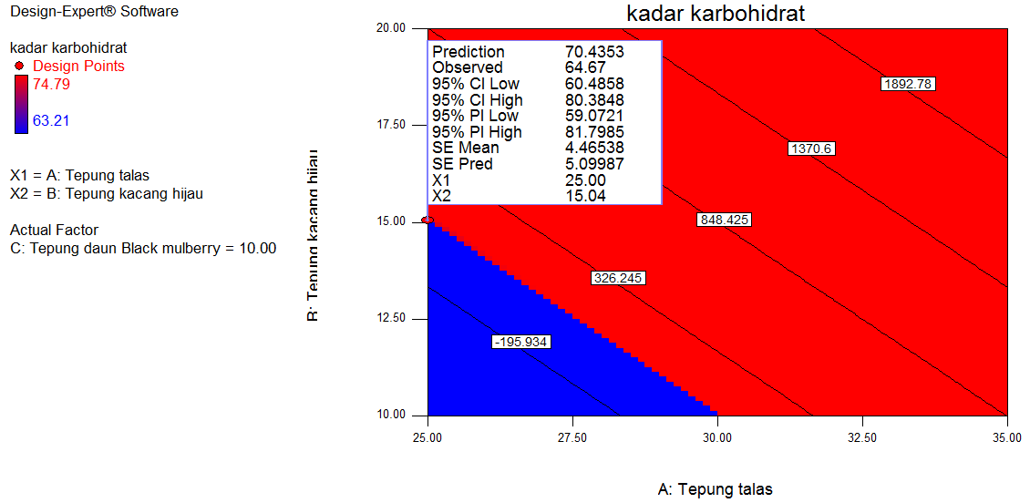
Grafik formulasi optimal berdasarkan respon kadar karbohidrat dapat dilihat pada gambar dibawah ini.
Gambar 2. Grafik 2D Formulasi Optimal berdasarkan Respon Kadar Karbohidrat

3.2.2. Hasil Uji Organoleptik
3.2.2.1. Atribut Aroma
Dari segi penerimaan aroma, nilai skor rata-ratanya adalah 2.97 – 3,73 (tabel 14). Berdasarkan hasil analisis sidik ragam diketahui bahwa semakin tinggi kandungan tepung talas dan kacang hijau aroma flakes tepung komposit semakin disukai.
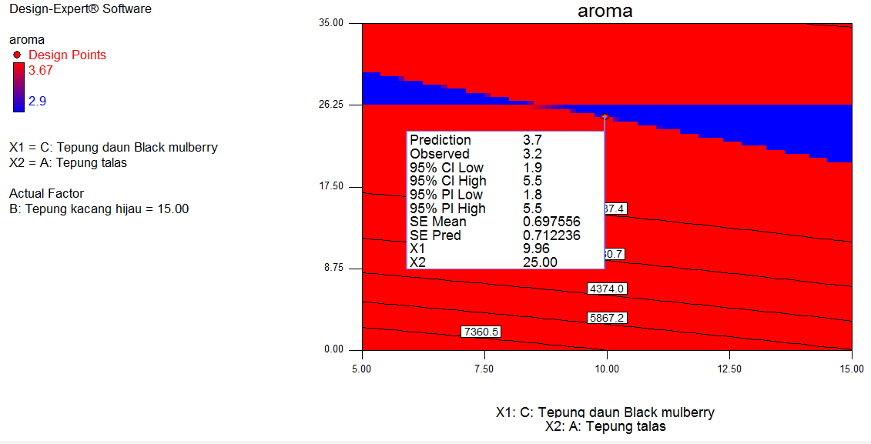
Hasil analisis sidik ragam (ANAVA) menyatakan hubungan (term) yang mempunyai pengaruh signifikan terhadap respon organoleptik aroma adalah hubungan linear tepung daun black mulberry, sedangkan hubungan yang lain tidak berpengaruh signifikan terhadap respon organoleptik aroma flakes tepung komposit, tidak ada hubungan dua variabel yang memiliki efek interaksi yang memiliki pengaruh signifikan terhadap respon organoleptik aroma. Untuk mengetahui gambaran pengaruh atau tidak berpengaruh signifikan yang diberikan dari masing-masing hubungan, maka perlu melihat estimasi koefisien dari masing-masing hubungan.
Berikut merupakan koefisien dari tiap faktor yang terdapat dalam persamaan conded sebagai berikut:
Respon Aroma = 0,56 + 0,051A + 0,046B + 0,061C + 0,044AB + 0,042AC + 0,027 BC + 0,042A² + 0,027B² + 0,00C²
Semua faktor memberikan nilai positif terhadap respon organoleptik aroma flakes tepung komposit, artinya tidak ada faktor yang menyebabkan penurunan terhadap respon organoleptik aroma.
Persamaan conded dan pengaruh masing-masing hubungan (term), baik hubungan tunggal, hubungan kuadratik, maupun hubungan interaksi pada nilai organoleptik atribut aroma flakes tepung komposit`menyatakan bahwa penggunaan tepung daun black mulberry sangat memberikan kontribusi besar terhadap aroma flakes tepung komposit berbasis umbi talas, kacang hijau, dan daun black mulberry. Penggunaan tepung talas dan tepung kacang hijau tidak memberikan efek yang signifikan terhadap aroma flakes tepung komposit. Grafik formulasi optimal respon organoleptik aroma dapat dilihat pada gambar berikut ini.

Gambar 3. Grafik 2D formulasi optimal berdasarkan respon organoleptik aroma

3.2.2.2 Atribut Rasa
Dari segi penerimaan rasa, nilai skor rata-ratanya adalah 3,3 – 3,47. Berdasarkan hasil analisis sidik ragam diketahui bahwa semakin tinggi kandungan tepung talas dan kacang hijau rasa flakes tepung komposit semakin disukai.
Lampiran tabel 38 ANAVA model RSM respon organoleptik rasa flakes tepung komposit berbasis umbi talas, kacang hijau, dan daun black mulberry, A menyatakan tepung talas, B menyatakan tepung kacang hijau, dan C menyatakan tepung daun black mulberry. Hubungan (term) yang terdiri dari dua huruf dinamakan dua variabel yang menyatakan efek interaksi.
Hasil analisis sidik ragam (ANAVA) menyatakan tidak ada hubungan (term) yang memiliki pengaruh signifikan terhadap respon organoleptik rasa flakes tepung komposit berbasis umbi talas, kacang hijau, dan daun black mulberry baik itu hubungan linear maupun hubungan kuadratik. Untuk mengetahui gambaran pengaruh atau tidak berpengaruh signifikan yang diberikan dari masing-masing hubungan tersebut, maka perlu melihat estimasi koefisien dari masing-masing hubungan.
Berikut merupakan koefisien dari tiap faktor yang terdapat dalam persamaan conded sebagai berikut:
Respon Rasa = 27,81 + 24,36A+ 24,34B + 24,21C + 0,30AB + 0.099AC + 0,022BC
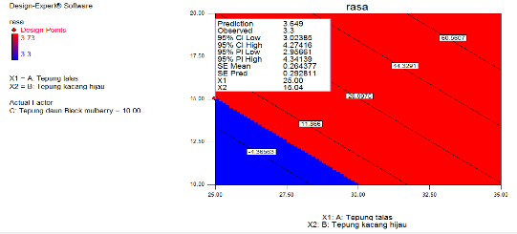
Persamaan conded dan pengaruh masing-masing hubungan (term), baik hubungan tunggal, hubungan kuadratik, maupun hubungan interaksi pada nilai organoleptik rasa flakes tepung komposit berbasis umbi talas, kacang hijau, dan daun black mulberry menyatakan bahwa penggunaan bahan baku tepung talas, dan tepung kacang hijau tidak memberikan pengaruh signifikan terhadap terhadap rasa flakes tepung komposit. Sedangkan bahan baku tepung daun black mulberry memberikan efek penurunan terhadap atribut rasa, tepung daun black mulberry akan membawa rasa tersendiri terhadap produk yang dihasilkan. Grafik formulasi optimal berdasarkan respon organoleptik rasa dapat dililhat pada gambar dibawah ini.
Gambar 4. Grafik 2D formulasi optimal berdasarkan respon organoleptik Rasa

3.2.2.3. Atribut Warna
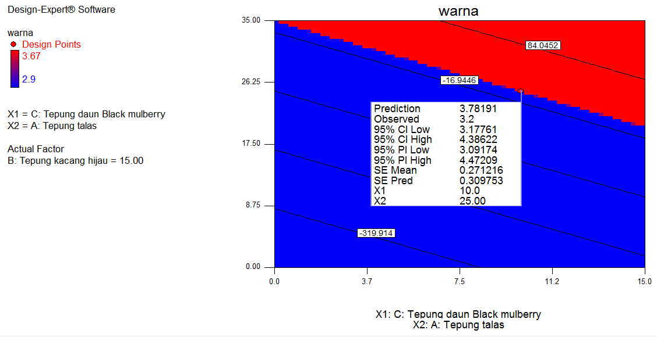
Dari segi penerimaan warna, nilai skor rata-ratanya adalah 2,9 – 3,67 (tabel 14). Berdasarkan hasil analisis sidik ragam diketahui bahwa semakin tinggi kandungan tepung talas dan kacang hijau aroma flakes tepung komposit semakin disukai.
Hasil analisis sidik ragam (ANAVA) menyatakan hubungan (term) daun black mulberry mempunyai pengaruh yang signifikan terhadap respon organoleptik warna produk flakes tepung komposit berbasis umbi talas, kacang hijau, dan daun black mulberry. Tidak terdapat hubungan kuadratik yang mempunyai pengaruh signifikan terhadap atribu organoleptik warna flakes tepung komposit. Untuk mengetahui gambaran pengaruh atau tidak berpengaruh signifikan yang diberikan dari masing-masing term tersebut, maka perlu melihat estimasi koefisien dari masing-masing hubungan.
Estimasi koefisien yang merupakan koefisien dari tiap faktor yang terdapat dalam persamaan conded sebagai berikut :
Respon Warna = 0,57 + 0,048A + 0,038B + 0,056C+ 0,039AB + 0,041AB + 0,020BC + 0,041A² + 0,020B² + 0,00C²
Semua faktor memberikan nilai positif terhadap respon organoleptik aroma terhadap flakes tepung komposit, artinya tidak ada faktor yang menyebabkan penurunan terhadap respon organoleptik warna.
Persamaan conded dan pengaruh masing-masing hubungan (term), baik hubungan tunggal, hubungan kuadratik, maupun hubungan interaksi pada nilai organoleptik atribut warna flakes tepung komposit`menyatakan bahwa penggunaan tepung daun black mulberry sangat memberikan kontribusi besar terhadap warna flakes tepung komposit berbasis umbi talas, kacang hijau, dan daun black mulberry. Penggunaan tepung talas dan tepung kacang hijau tidak memberikan efek yang signifikan terhadap warna flakes tepung komposit. Grafik formulasi optimal respon organoleptik warna dapat dilihat pada gambar berikut ini.
Gambar 5. Grafik 2D formulasi optimal berdasarkan respon organoleptik warna

3.2.2.3. Atribut Tekstur
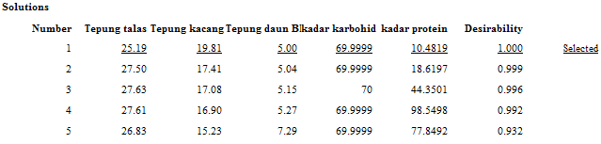
Dari segi penerimaan tekstur, nilai skor rata-ratanya adalah 3,17 – 3,73. Hasil Analisis sidik ragam (ANAVA) menyatakan seluruh hubungan (term) linear dan hubungan kuadratik mempunyai pengaruh yang tidak signifikan terhadap respon organoleptik tekstur produk flakes tepung komposit berbasis umbi talas, kacang hijau daun black mulberry . Begitu pula dengan dengan hubungan dua variabel yang memiliki efek interaksi tidak memberikan pengaruh signifikan terhadap respon organoleptik tekstur. Untuk mengetahui gambaran pengaruh atau tidak berpengaruh signifikan yang diberikandari masing-masing hubungan tersebut, maka perlu melihat estimasi koefisien dari masing-masing hubungan.
Estimasi koefisien yang terdapat pada lampiran tabel 39 merupakan koefisien dari tiap faktor yang terdapat dalam persamaan conded sebagai berikut :
Respon Tekstur = 0,22 + 0,012A + 0,021B + 8,490E-003C + 0,025AB + 0,014AC + 0,030BC + 0,014A² + 0,030B² + 0,00C²
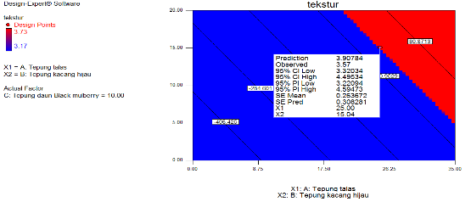
Persamaan conded dan pengaruh masing-masing hubungan (term), baik hubungan tunggal, hubungan kuadratik, maupun hubungan interaksi pada nilai organoleptik atribut tekstur flakes tepung komposit`mewnyatakan bahwa penggunaan tepung umbi talas, tepung kacang hijau, dan tepung daun black mulberry, tidak memberikan kontribusi besar terhadap tekstur flakes tepung komposit berbasis umbi talas, kacang hijau, dan daun black mulberry. Grafik formulasi optimal respon organoleptik warna dapat dilihat pada gambar berikut ini.
Gambar 6. Grafik 2D formulasi optimal berdasarkan respon organoleptik tekstur

3.3. Formulasi Terpilih
Formulasi terpilih merupakan solusi atau formulasi optimal yang diprediksikan oleh Design Expert metoda Response Surface Methodology berdasarkan hasil analisis terhadap respon kimia (kadar protein dan kadar karbohidrat) dan respon organoleptik (aroma, rasa, tekstur, dan warna)
Gambar 7. Formulasi optimal flakes tepung komposit berbasis umbi talas, kacang hijau, dan daun black mulberry
Ketepatan formulasi dan nilai masing-masing respon tersebut dapat dilihat pada desirability. Desirability adalah derajat ketepatan hasil solusi atau formulasi optimal. Semakin mendekati nilai satu maka semakin tinggi nilai ketepatan formulasi, sehingga dapat disimpulkan berdasarkan nilai desirability yang telah mencapai 1,00 maka formulasi yang dihasilkan memiliki ketepatan yang tinggi.
Formulasi optimal flakes tepung komposit berbasis umbi talas, kacang hijau, dan daun black mulberry dari lima formulasi yang ditawarkan , sesuai dengan gambar , nilai desirability yang mendekati 1 bahkan nilainya 1 adalah formulasi 1 yakni tepung talas 25,19%, tepung kacang hijau 19,81%, dan tepung daun black mulberry 5%, dan sisanya yang merupakan variabel tetap yaitu garam 1%, gula 14%, susu skim 5%, dan air 30%. Formulasi tersebut telah diprediksikan oleh program dengan kadar kadar protein 10,5% dan kadar karbohidrat 70%.
Tabel 7. perbandingan hasil analisis program design expert metoda response surface methodology dengan analisis laboratorium terhadap flakes tepung komposit formulasi terpilih.

Senyawa | Aplikasi | Laboratorium | SNI
Protein | 10,49 % | 10,28 % | Minimal 5,0%
Karbohidrat | 70 % | 67,53 % | Minimal 60,0%
Perbandingan hasil program dan analisis laboratorium ini bermaksud untuk mengukur derajat ketepatan program selain daripada keterangan yang diberikan dalam bentuk desirability dengan nilai ketepatan 1 yang berarti sangat tepat. Berdasarkan data yang dihasilkan bahwa selisih dari kedua hasil ini tidak terlalu jauh sehingga dapat dikatakan program memiliki ketepatan yang baik dalam menentukan formulasi produk yang dapat dilihat dari perbandingan hasil analisis yang masih berdekatan dengan hasil data program.
Standar Nasional Indonesia (SNI) persyaratan dari produk flakes untuk kadar protein adalah minimal sebesar 5% dan untuk karbohidrat minimal sebesar 60%, maka dapat disimpulkan bahwa produk flakes tepung komposit memenuhi persyaratan baik dalam perhitungan aplikasi maupun berdasarkan perhitungan analisis dilaboratorium.

3.3.1. Kadar Antioksidan
Antioksidan adalah suatu senyawa atau komponen kimia yang dalam kadar atau jumlah tertentu mampu menghambat atau memperlambat kerusakan akibat proses oksidasi. Antioksidan bekerja dengan cara mendonorkan satu elektronnya kepada senyawa yang bersifat oksidan sehingga aktivitas senyawa oksidan tersebut dapat di hambat (Winarti, 2010). Antioksidan dibutuhkan tubuh untuk melindungi tubuh dari serangan radikal bebas.
Nilai IC₅₀ merupakan konsentrasi larutan substrat atau sampel yang mampu mereduksi aktivitas DPPH sebesar 50% atau dapat dikatakan bilangan yang menunjukkan konsentrasi ekstrak (ppm) yang mampu menghambat proses oksidasi sebesar 50%.
Tabel 8. Tingkat Kekuatan Antioksidan dengan Metode DPPH
Intensitas | Nilai IC₅₀ (ppm)
Sangat Kuat | < 50
Kuat | 50 – 100
Sedang | 101– 150
Lemah | > 150
Sumber : Armala (2009)
Berdasarkan pengujian kandungan aktivitas antikoksidan pada sampel formulasi terpilih didapat hasil sebagai berikut :
Tabel 9. Hasil analisis aktivitas antioksidan terhadap formulasi optimal
Parameter | Hasil Rata-rata Nilai IC₅₀(ppm)
Aktivitas antioksidan | 239,845
Hasil penelitian diatas menyatakan bahwa nilai aktivitas antioksidan dari produk flakes tepung komposit formulasi terpilih yang dinyatakan dengan IC₅₀ sebesar 239,845 ppm termasuk kategori lemah.

3.3.2. Kadar Lemak
Lemak merupakan salah satu zat gizi yang sangat diperlukan oleh tubuh kita disamping zat gizi lain seperti karbohidrat, protein, vitamin dan mineral. Lemak merupakan salah satu sumber energi yang memberikan kalori paling tinggi. Satu gram minyak atau lemak dapat menghasilkan 9 kkal, sedangkan karbohidrat dan protein hanya menghasilkan 4 kkal/gram.
Lemak dan minyak merupakan zat makanan yang penting untuk mejaga kesehatan tubuh manusia. Selain itu lemak dan minyak juga merupakan sumber energi yang lebih efektif selain karbohidrat dan protein. Lemak dan minyak terdapat pada hampir semua bahan pangan dengan kadar yang berbeda-beda. Proses pemanasan dapat menurunkan kadar lemak bahan pangan. Demikian juga dengan asam lemaknya, baik esensial maupun non esensial (Winarno, 2002).
Berdasarkan pengujian kadar lemak terhadap flakes tepung komposit didapat hasil sebesar 1,78%, hasil tersebut tidak memenuhi standar yang ditetapkan oleh SNI yaitu sebesar minimal 5%. Flakes tepung komposit berbasis umbi talas, kacang hijau, dan daun black mulberry tidak memenuhi standar untuk kadar lemak dikarenakan kandungan lemak pada bahan baku yang sangat rendah yaitu 0,2% pada tepung umbi talas dan 1,2% untuk tepung kacang hijau sehingga pada produk flakes mempunyai kadar lemak yang rendah. Untuk mengatasi kandungan lemak yang rendah pada produk flakes tepung komposit supaya memenuhi standar yang ditetapkan dapat dilakukan dengan cara mengganti susu skim menggunakan susu full cream yang lebih kaya akan kandungan lemak. Walaupun kandungan lemak pada produk flakes tepung komposit rendah, hal ini masih dapat menjadi nilai lebih terutama bagi konsumen yang sedang melakukan diet.

3.3.3. Kadar Air
Air merupakan komponen penting dalam bahan pangan karena air dapat mempengaruhi kenampakan, tekstur, dan cita rasa bahan makanan. Kadar air dalam bahan makanan akan ikut menentukan kesegaran dan daya tahan makanan (Winanrno, 2002).
Berdasarkan pengujian kadar air pada flakes tepung kompoit didapat hasil sebesar 2,95%, jumlah tersebut masih berada dibawah batas maksimal yang ditentukan SNI yaitu sebesar maksimal 3%. Dengan demikian produk flakes tepung komposit berbasis umbi talas, kacang hijau, dan daun black mulberry memenui kriteria SNI dalam hal kandungan kadar air.

3.3.4. Kadar Serat Kasar
Serat kasar adalah bagian dari karbohidrat yang telah dipisahkan dengan bahan ekstrak tanpa nitrogen (BETN) yang terutama terdiri dari pati, dengan cara analisis kimia sederhana (Tillman et al., 1989). Serat kasar terdiri atas selulosa, hemiselulosa dan lignin. Fraksi serat kasar dapat diukur berdasarkan kelarutannya dalam larutan-larutan detergen, yaitu meggunakan analisis Van Soest (Tilmann et al., 1989).
Istilah dari serat makanan (dietary fiber) harus dibedakan dengan istilah serat kasar (crude fiber). Serat kasar adalah bagian dari bahan pangan yang tidak dapat dihidrolisisis oleh enzim-enzim penernaan, sebab dari itu serat kasar pada produk pangan harus serendah mungkin (Rudiana, 2012).
Berdasarkan pengujian kadar serat kasar pada flakes tepung komposit didapat hasil sebesar 3,8%, jumlah tersebut masih berada dibawah batas maksimal yang ditentukan oleh SNI yaitu sebesar maksimal 5%. Dengan demikian produk flakes tepung komposit berbasis umbi talas, kacang hijau, dan daun black mulberry memenuhi kriteria SNI dalam hal kandungan serat kasar.

3.3.5. Kadar Abu
Kadar abu merupakan campuran dari komponen anorganik atau mineral yang terdapat pada suatu bahan makanan olahan. Bahan pangan terdiri dari 96% bahan organik dan air, sedangkan sisa nya merupakan unsur-unsur mineral, unsur-unsur tersebut juga dikenal sebagai zat organik atau kadar abu. Kadar abu dapat menunjukan total mineral dalam suatu bahan pangan. Bahan-bahan organik dalam proses pembakaran akan terbakar tetapi komponen anorganiknya tidak, karena itulah disebut sebagai kadar abu (Balittra, 2015).
Penentuan kadar abu dapat digunakan untuk menentukan baik atau tidaknya suatu pengolahan, mengetahui jenis bahan-bahan yang digunakan, menentukan parameter nilai gizi suatu bahan makanan. Kandungan abu dapat digunakan untuk memperkirakan kandungan dan keaslian bahan yang digunakan (Balittra, 2015)
Hasil pengujian kadar abu terhadap flakes tepung komposit menunjukkan hasil sebesar 2,91%, ini menunjukan bahwa kadar abu pada flakes tepung komposit masih berada dibawah batas maksimal yang ditentukan oleh SNI yaitu sebesar maksimal 4%. Dengan demikian produk flakes tepung komposit berbasis umbi talas, kacang hijau, dan daun blak mulberry memenuhi standar dalam hal kandungan kadar abu.

IV KESIMPULAN DAN SARAN

4.1. Kesimpulan
Kesimpulan dari hasil penelitian yaitu:
- Formulasi flakes tepung komposit berbasis umbi talas, kacang hijau, dan daun black mulberry , menurut response surface methodology dari 14 formulasi yang ditawarkan terdapat 5 formulasi yang sesusai dengan spesifikasi flakes.
- Berdasarkan hasil penelitian yang dilakukan terhadap ke-14 formulas, kadar protein dan kadar karbohidrat memberikan pengaruh signifikan terhadap ke-14 formulasi.
- Berdasarkan sifat organoleptik, aroma dan warna memberikan pengaruh signifikan terhadap ke-14 formulasi sedangkan atribut rasa dan tekstur tidak memberikan pengaruh signifikan terhdap ke-14 formulasi.
- Formulasi optimal berdasarkan data basik dari ke-14 formulasi diatas untuk produk flakes tepung komposit berbasis umbi talas, kacang hijau, dan daun black mulberry yaitu tepung talas 25,19%, tepung kacang hijau 19,81%, dan tepung daun black mulberry 5% dan bahan lainnya yang merupakan variabel tetap yaitu garam 1%, gula 14%, susu skim 5%, dan air 30%. Formulasi tersebut telah diprediksikan oleh program dengan kadar protein 10,48% dan kadar karbohidrat 70%.
- Berdasarkan pengujian kandungan gizi pada flakes formulasi terpilih didapat hasil sebesar 2,95% untuk kadar air, 1,78% untuk kadar lemak, 3,8% untuk kadar serat kasar, dan 2,91% untuk kadar abu.
- Berdasarkan standar yang ditetapkan oleh SNI, produk flakes formulasi terpilih memenuhi standar yang ditetapkan dari segi kadar air, kadar protein, kadar karbohidrat, kadar abu, dan kadar serat kasar namun tidak memenuhi standar dari segi kadar lemak.

4.2. Saran
Saran yang ingin penulis sampaikan yaitu:
- Dalam pembuatan flakes tepung komposit sebaiknya digunakan dough sheeter untuk memipihkan adonan, karena pada saat memipihkan adonan menggunakan noodle maker terasa sulit untuk memipihkan adonan sesuai dengan ketebalan yang telah ditentukan.
- Uji organoleptik sebaiknya langsung diujikan kepada panelis untuk formulasi produk yang terpilih

DAFTAR PUSTAKA
Badan Pusat Statistik. 2015. Produksi Kacang Hijau Nasional (ton), 1993-2015. https://www.bps.go.id/linkTableDinamis/view/id/877. 3 Mei 2015.
Design Expert 7.0. http://www.statease.com/software/dx-trial.html
Ferlinahayati. Phenolic constituents from the wood of Morus australis with cytotoxic activity. Zeitschrift fur Naturforschung – Section C Journal of Biosciences, 63 (1-2), pp. 35-39,2008.
Hildayanti. 2012. Studi Pembuatan Flakes Jewawut. Skripsi. Makasar. Universitas Hasanuddin.
Hugo, LF, LW Rooney dan JRN Taylor. 2000. Malted sorghum as a functional ingredient in composite bread. Cereal Science 79(4): 428-432.
Kementrian Perdagangan. 2013. Laporan Atase Perdagangan. http://www.kemendag.go.id/id/view/trade-attache-report/124/2013/5. 24 Mei 2017
Lawess, M. J. 1990. Potato Based Textured Snack. Didalam Grouth, R. E. Snack Food. Avi Book. Van Norstrand Reinhold Publisher. New York.
Muchtadi, TR, dan Sugiyono. 1992. Ilmu Pengetahuan Bahan Pangan. PAU. Bogor.
Muntean, D. (2003). Isolation and Identification of isoquercitrin from extracts obtained from Leaves of Morus alba (L.) and Morus nigra (L.), Acta Holticulture, 597
Prawiranegara. 2009. Daftar Komposisi Bahan Makanan. Direktorat Jendral Departemen Kesehatan RI. Penerbit Bhatara. Jakarta.
Sahid, Susanti Citra., 2015. Optimasi Dendeng Jamur Tiram Putih (Pleurotus Ostreatus) Dengan Menggunakan Design Expert Metoda D-Optimal. Program Studi Teknologi Pangan. Fakultas Teknik. Universitas Pasundan. Bandung.
Samsijah. 1992. Pengaruh Perendaman Daun Murbei (Morus Sp) Dalam Larutan Glukosa Terhadap Daya Tahan Hidup, Mutu Kokon, Mutu Serat, Penetasan Dan Keperidian Ulat Sutera (Bombyx mari L). Buletin Penelitian Hutan.
Suprapto, HS dan T Sutarman. 2005. Bertanam Kacang Hijau. PT Penebar Swadaya. Jakarta

Syahrizal, D. 2008. Pengaruh Proteksi Vitamin C Terhadap Enzim Transaminase dan Gambaran Histopatologis Hati Mencit yang Dipapar Plumbum. Tesis. Medan: Sekolah Pascasarjana.
Yigit, D. 2008. Antibacterial Activity of Black Mulberrry (Morus nigra) Fruits and Leaves. Fen Bilimleri Enstitusu Dergisi Cilt-Sayi : 1-1 Yill.

